“泛民总辞”要看阿爷的DQ线？

原姿晴 [有理儿有面](javascript:void(0);)

**有理儿有面**

微信号 youli-youmian

功能介绍 你说是不是

2020-08-07[原文](https://mp.weixin.qq.com/s?__biz=Mzg3MjEyMTYyNg==&mid=2247509535&idx=2&sn=08d5d0bfeb0597a84a8ba4d637dd7867&chksm=cef6f26af9817b7c4e874865db18c7aaad495854197684ca8b834ea21000bed84d976592e14d&scene=27#wechat_redirect&cpage=66) 发表于

收录于合集





**全文共1202字，图片1张，预计阅读时间为4分钟。**



▼

作者：香港传媒人 原姿晴

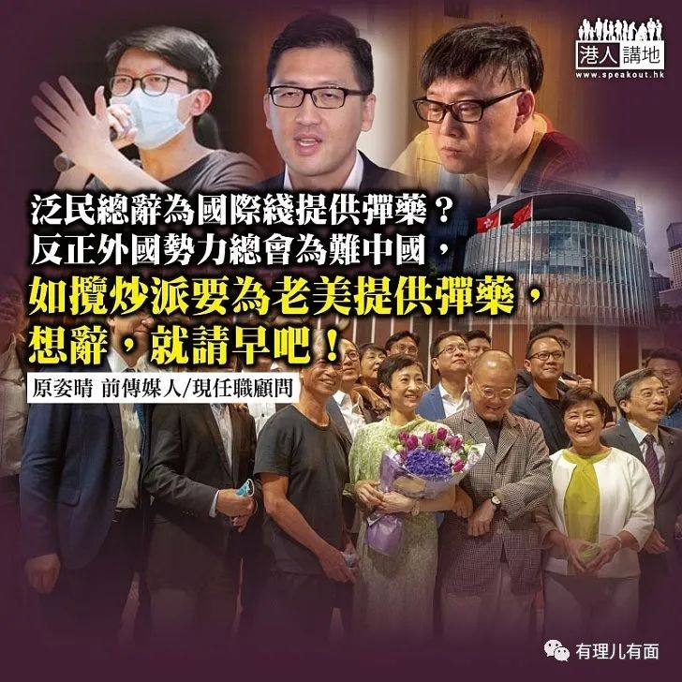

近日政府宣布因疫情押后立法会选举，当大家在热议全国人大常委会怎样决定未来一年的立法会安排，政圈忽然传出二十二名泛民议员可能一起“总辞”，为国际线提供弹药，“拼命一次、真揽炒”云云。“总辞”报道一出，不少网民的反应是“麻烦请早”！

**核弹级表态？核弹级自毁？**

著名填词人林夕日前在毒果报撰文，要“严肃呼吁非建制派现任议员，轰烈宣布全体辞职”声言押后选举已引起国际关注，全体民主派议员总辞，“老子不跟你玩了”是“核弹级的表态”。激进本土派张崑阳引述林夕的文章来呼吁同路人思考“泛民总辞的可能性”。因占中案而被DQ（取消参选资格）的邵家臻就认为从策略上，民主派应考虑先进入议会，但仍要“齐上齐落”；而没有收到选举主任查问信的民主党议员林卓廷就说“要看阿爷(中央)条DQ线(标准)有几远”。

林卓廷的意思会否是，如果“阿爷条DQ线”去不到民主党或林卓廷身上，他们就毋须辞职？毕竟立法会议员是份好工，每月逾十万元薪金，一年即一百二十万，还有每年超过二百七十万元的办事处营运津贴等等，合共约四百万供每个议员使用，正因如此，有部分人认为泛民应由议会“争取资源投放在公民社会上”；当然议员上位后，用多少在自己身上或公民社会上，也许只有他们才知道！不过，他们要想清楚，“总辞”会否被视为不想效忠特区，而被人真DQ、永远绝缘于议员这份笋工呢？核爆级表态或会成为核弹级自毁？

**泛民翻炒“总辞”旧套路博同情？**

政坛高人指出，所谓“泛民总辞”其实是“泛民拒绝上车”，只是“翻炒”旧套路。话说一九九七年回归前，原定当年的立法会议员可以坐“直通车”全数过渡成为特区首届立法会议员，只可惜因为末代港督彭定康单方面提出政改方案而令到“直通车”协议拉到，为填补这真空而需要成立临时立法会。泛民主派当时集体杯葛临立会，没有“上车”，并批评临立会通过的《选举法》“为亲中派量身订造，而置民主派于死地”。

然而，身体是诚实的，到了一九九八年，李柱铭、李卓人、何俊仁、涂谨申、梁耀忠、刘慧卿等人却前仆后继参选第一届立法会选举。之后还有两次所谓“总辞”，二○一○年由公民党、社民连主导的“五区总辞”，民主党没参与，投票率只有一成七，可谓惨淡收场；到二○一七年立法会宣誓风波后，刘小丽等又发起泛民总辞，但不成功。

林夕说要“真揽炒”，“把尊严押在国际线上”，以“总辞”作“核弹级表态，起码值得一大头条”。其实赢了一个头条又怎样？反正，就算没有揽炒派搞风搞雨，老美总有方法为难我们国家，到时带着五眼联盟谴责一番，外交部又回应一番，那又如何？年多以来大家都习惯了，只是揽炒派牺牲港人、国人福祉而为老美提供弹药，令人愤慨！想辞，就请早吧！

原文转载自《星岛日报》 2020年8月6日





**关注公众号：**

**有理儿有面**

**理   性｜   揭   秘｜   探   讨**







### 精选留言

用户设置不下载评论